Landeskinderturnfest 2019 Heilbronn
Rückmeldungen bitte spätestens bis 10. Mai 2019
Mitarbeit
Logistik
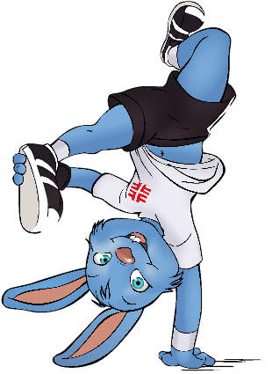
Donnerstag, 18. Juli 2019 14.00 – 20.00 Uhr (3 Pers.)
Freitag, 19. Juli 2019 08.00 – 13.30 Uhr (3 Pers.)
Freitag, 19. Juli 2019 13.00 – 17.30 Uhr (3 Pers.)
Freitag, 19. Juli 2019 17.00 – 20.30 Uhr (3 Pers.)
Samstag, 20. Juli 2019 08.30 – 13.00 Uhr (3 Pers.)
Samstag, 20. Juli 2019 12.30 – 17.00 Uhr (3 Pers.)
Samstag, 20. Juli 2019 16.30 – 20.30 Uhr (3 Pers.)
Sonntag, 21. Juli 2019 08.30 – 12.00 Uhr (3 Pers.)
Sonntag, 21. Juli 2019 11.30 – 20.00 Uhr (3 Pers.)

Beschreibung der Aufgaben
Auslieferung der Frühstücksmaterialien an Schulen, kurzfristige Gerätetransporte, Getränketransporte etc.
- Für Leute die gerne mitanpacken
- Führerschein nötig

Organisatorischer Ablauf
Bei der Helferbesprechung ca. 2-3 Wochen vor dem Landeskinderturnfest werden alle offenen Fragen geklärt. Vor Ort erhalten die Helfer eine Auflistung mit den anfallenden Aufgaben und Fahrten.

Verein :

Ansprechpartner/in:

Tel.:

E-Mail-Adresse:

Einsatztag | Einsatzzeit | Anzahl der Helfer
Donnerstag, 18.7. | ca. 14.00 – 20.00 Uhr
Freitag, 19.7. | ca. 08.00 – 13.30 Uhr
Freitag, 19.7. | ca. 13.00 – 17.30 Uhr
Freitag, 19.7. | ca. 17.00 – 20.30 Uhr
Samstag, 20.7. | ca. 08.30 – 13.00 Uhr
Samstag, 20.7. | ca. 12.30 – 17.00 Uhr
Samstag, 20.7. | ca. 16.30 – 20.30 Uhr
Sonntag, 21.7. | ca. 08.30 – 12.00 Uhr
Sonntag, 21.7. | ca. 11.30 – 20.00 Uhr

Änderungen vorbehalten

Tabelle kann als vereinsinterne Helferübersicht verwendet werden.
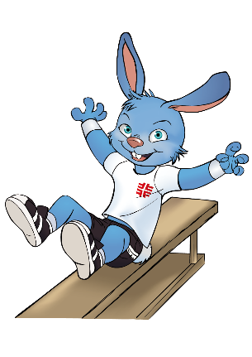
Übersicht zur vereinsinternen Bearbeitung und zur Ergänzung der Helfermeldung
kann bis 10. Juni 2019 nachgereicht werden
Mitarbeit Logistik
Donnerstag, 18. Juli 2019, ca. 14.00 – 20.00 Uhr, (3 Pers.)
Freitag, 19. Juli 2019, ca. 08.00 – 13.30 Uhr, (3 Pers.)
ca. 13.00 – 17.30 Uhr, (3 Pers.)
ca. 17.00 – 20.30 Uhr, (3 Pers.)
Samstag, 20. Juli 2019, ca. 08.30 – 13.00 Uhr, (3 Pers.)
ca. 12.30 – 17.00 Uhr, (3 Pers.)
ca. 16.30 – 20.30 Uhr, (3 Pers.)
Sonntag, 20. Juli 2019, ca. 08.30 – 12.00 Uhr, (3 Pers.)
ca. 11.30 – 20.00 Uhr, (3 Pers.)

Verein: ______________________________________ Tel.: ______________________________________

Verantwortlicher
Ansprechpartner: ______________________________________ E-Mail-Adresse: ______________________________________

Einsatztag | Zeiten  (siehe oben) | Verein | Vorname | Name | Telefon | Mobil | E-Mail | T-Shirt  Größe

